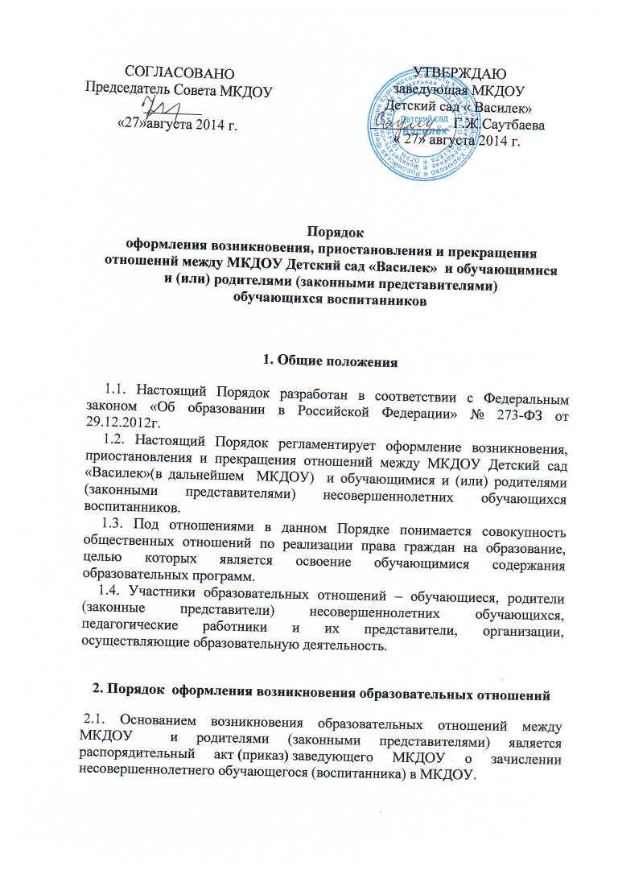
СОГЛАСОВАНО  Председатель Совета МКДОУ  ________  «27»августа 2014 г. | УТВЕРЖДАЮ  заведующая МКДОУ  Детский сад « Василек»  ___________ Г.Ж.Саутбаева  « 27» августа 2014 г.

Порядок
оформления возникновения, приостановления и прекращения
отношений между МКДОУ Детский сад «Василек» и обучающимися
и (или) родителями (законными представителями)
обучающихся воспитанников

1. Общие положения

1.1. Настоящий Порядок разработан в соответствии с Федеральным законом «Об образовании в Российской Федерации» № 273-ФЗ от 29.12.2012г.
1.2. Настоящий Порядок регламентирует оформление возникновения, приостановления и прекращения отношений между МКДОУ Детский сад «Василек»(в дальнейшем МКДОУ) и обучающимися и (или) родителями (законными представителями) несовершеннолетних обучающихся воспитанников.
1.3. Под отношениями в данном Порядке понимается совокупность общественных отношений по реализации права граждан на образование, целью которых является освоение обучающимися содержания образовательных программ.
1.4. Участники образовательных отношений – обучающиеся, родители (законные представители) несовершеннолетних обучающихся, педагогические работники и их представители, организации, осуществляющие образовательную деятельность.

2. Порядок оформления возникновения образовательных отношений
2.1. Основанием возникновения образовательных отношений между МКДОУ и родителями (законными представителями) является распорядительный акт (приказ) заведующего МКДОУ о зачислении несовершеннолетнего обучающегося (воспитанника) в МКДОУ.
2.2. Изданию распорядительного акта о зачислении несовершеннолетнего обучающегося (воспитанника) в МКДОУ предшествует заключение договора об образовании по образовательным программам дошкольного образования и заявления родителя (законного представителя).
2.3. Права и обязанности участников образовательного процесса, предусмотренные, законодательством об образовании и локальными актами МКДОУ возникают, с даты зачисления несовершеннолетнего обучающегося (воспитанника) в МКДОУ.
2.4. Отношение между МКДОУ, осуществляющим образовательную деятельность и родителями (законными представителями) регулируются договором об образовании по образовательным программам дошкольного образования.
2.5. Примерная форма договора об образовании по образовательным программам дошкольного образовния утверждаются федеральным органом исполнительной власти, осуществляющим функции по выработке государственной политики и нормативно-правовому регулированию в сфере образования.
3. Порядок приостановления и прекращения образовательных отношений
3.1 За воспитанником МКДОУ сохраняется место:
- в случае болезни;
- по заявлениям родителей (законных представителей) на время прохождения санаторно-курортного лечения, карантина;
- по заявлениям родителей (законных представителей) на время очередных отпусков родителей (законных представителей).
3.2. Родители (законные представители) несовершеннолетнего обучающегося (воспитанника), для сохранения места представляют в МКДОУ должны предоставить документы, подтверждающие отсутствие воспитанника по уважительным причинам.
4. Порядок прекращения образовательных отношений
4.1. Образовательные отношения прекращаются в связи с отчислением несовершеннолетнего обучающегося (воспитанника) из МКДОУ:
- связи с получением образования (завершения обучения);
- досрочно, по основаниям, установленным п. 4.2. настоящего порядка.
4.2. Образовательные отношения могут быть прекращены досрочно в следующих случаях:
- по инициативе обучающего или родителей (законных представителей) несовершеннолетнего обучающегося, в том числе в случае перевода обучающегося для продолжения освоения программы в другую организацию, осуществляющую образовательную деятельность;
- по обстоятельствам, не зависящим от воли родителей (законных представителей) несовершеннолетнего обучающегося (воспитанника) и МКДОУ осуществляющего образовательную деятельность, в том числе в случае ликвидации МКДОУ.
4.3. Досрочное прекращение образовательных отношений по инициативе родителей (законных представителей) несовершеннолетнего обучающегося (воспитанника) не влечет для него каких-либо дополнительных, в том числе материальных, обязательств перед организацией, осуществляющей образовательную деятельность.
4.4. Основанием для прекращения образовательных отношений является распорядительный акт (приказ) МКДОУ, осуществляющей образовательную деятельность, об отчислении несовершеннолетнего обучающегося (воспитанника).
Права и обязанности участников образовательного процесса, предусмотренные законодательством об образовании и локальными нормативными актами МКДОУ, осуществляющего образовательную деятельность, прекращаются с даты его отчисления из МКДОУ.
4.5. МКДОУ в случае досрочного прекращения образовательных отношений по основаниям, не зависящим от воли организации, осуществляющей образовательную деятельность, обязана обеспечить перевод несовершеннолетних обучающихся в другие организации, осуществляющие образовательную деятельность, и исполнить иные обязательства, предусмотренные договором об образовании по образовательным программам дошкольного образования
В случае прекращения деятельности МКДОУ, учредитель образовательной организации обеспечивает перевод несовершеннолетних обучающихся с согласия родителей (законных представителей) в другие образовательные организации, реализующие соответствующие образовательные программы.

